7. Deuterium-plasma 15 p.

Aineisto
- Kuva: Positiivisesti varatun hiukkasen rata homogeenisessa sähkö- ja magneettikentässä
Korkeassa lämpötilassa materiaali on neljännessä olomuodossa eli plasmana, jota voi kuvata ionisoituneeksi kaasuksi. Plasmamuodossa atomien ytimet ja elektronit liikkuvat vapaana toisistaan. Plasmaa voidaan ohjata sähkö- ja magneettikentillä.
Deuterium on raskas vety, jonka ytimessä on protoni ja neutroni. Näin ollen deuteriumplasma koostuu elektroneista sekä deuteriumytimistä eli deuteroneista.

7.1 Plasmaa sisältävässä laitteessa on aluksi homogeeninen magneettikenttä mutta ei sähkökenttää. Deuteronin ja elektronin alkunopeus on magneettikenttää vastaan kohtisuorassa. Miten deuteroni ja elektroni liikkuvat magneettikentässä? Millä kahdella tavalla niiden liikkeet eroavat toisistaan? 6 p.

7.2 Plasmaa sisältävään laitteeseen, jossa on homogeeninen magneettikenttä, kytketään homogeeninen sähkökenttä, joka on samansuuntainen magneettikentän kanssa. Deuteronin alkunopeus on magneettikenttää vastaan kohtisuorassa. Selitä, miksi sähkökentän kytkemisen jälkeen deuteroni liikkuu kuvan 7.A mukaista ruuviviivan muotoista rataa. 5 p.

7.3 Fuusioreaktorissa polttoaine on plasmana. Miksi juuri sähkö- ja magneettikenttiä käytetään fuusioreaktorissa plasman ohjaamiseen? Miksi plasma pyritään pitämään tiheänä? 4 p. 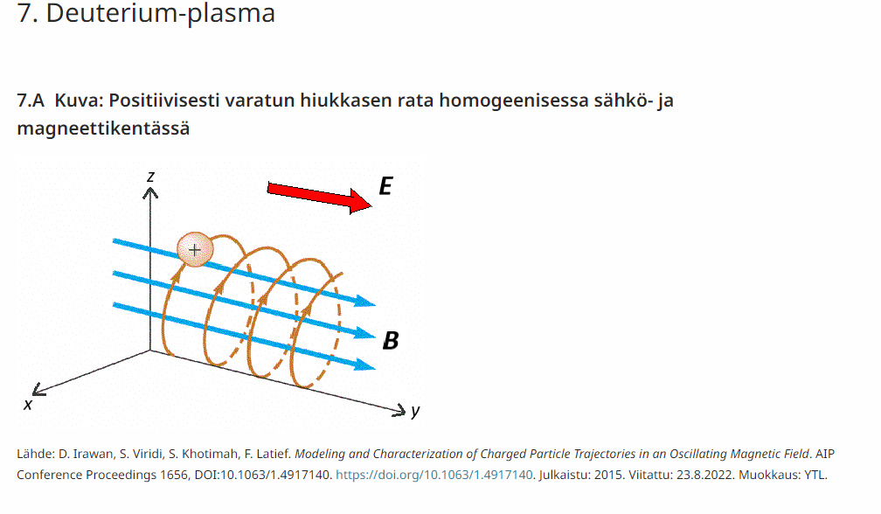

6. Sähkömagneettinen induktio 15 p.
Aineisto
- Kuva: Kuvaajat A–H
Kaikissa alla olevissa tapauksissa 6.1–6.5 neliön muotoinen johdinsilmukka on äärellisen kokoisessa homogeenisessa magneettikentässä. Valitse kussakin tapauksessa 6.1–6.5 se aineiston 6.A kuvaaja A–H, joka parhaiten kuvaa silmukkaan indusoituvaa sähkövirtaa ajan funktiona. Kukin aineiston kuvaajista voi olla oikea vastaus yhteen, useampaan tai ei yhteenkään osatehtävään.
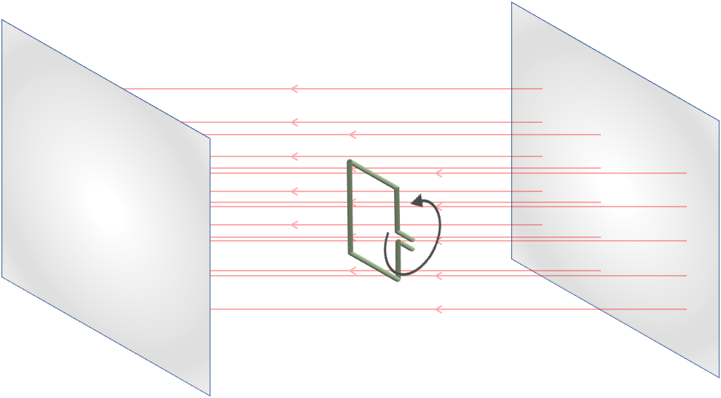

6.1 Silmukkaa pyöritetään vakiokulmanopeudella silmukan pyörimisakselin ollessa kohtisuorassa kenttää vastaan. 3 p.

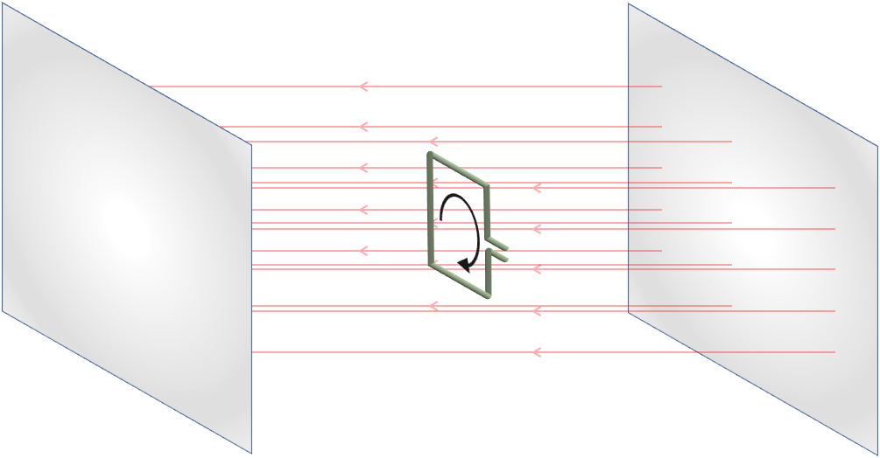

6.2 Silmukkaa pyöritetään vakiokulmanopeudella silmukan pyörimisakselin ollessa kentän suuntainen. 3 p.

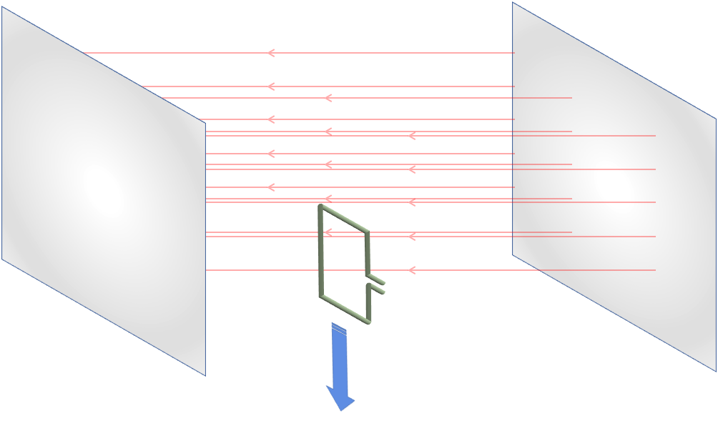

6.3 Silmukka on alussa paikallaan magneettikentän alueella. Silmukka päästetään putoamaan vapaasti nuolen suuntaan. 3 p.

6.4 Silmukka on paikallaan. Magneettikenttä häviää äkillisesti. 3 p.

6.5 Silmukka on paikallaan. Magneettikentän magneettivuon tiheys vuoron perään kasvaa ja heikkenee tasaisesti. 3 p.

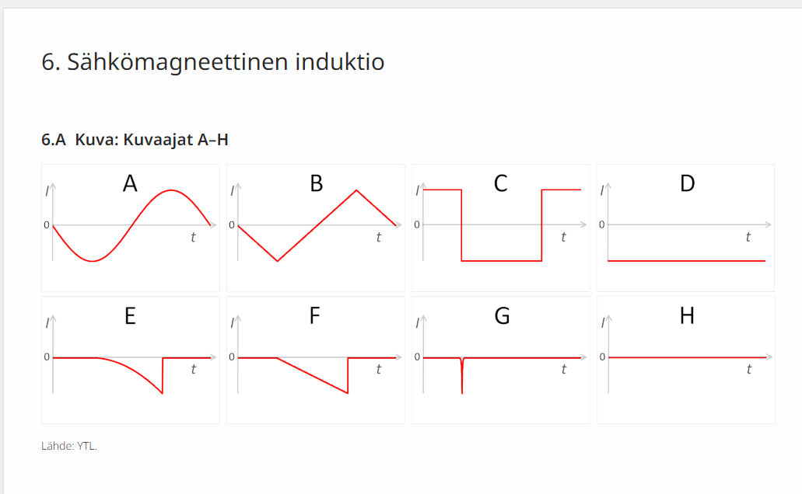

10. Saippuakuplat 20 p.
Fyysikko rentoutuu puhaltelemalla saippuakuplia puutarhakeinussaan.

10.1 Auringonvalo heijastuu kuplien pinnoista. Selitä, miksi heijastuneessa valossa näkyy eri värejä. 5 p.

10.2 Selitä, miksi kuplan värit vähitellen haalistuvat ja juuri ennen kuplan puhkeamista häviävät miltei kokonaan. 3 p.

7. Sähkömoottori 15 p.
Aineisto
- Kuva: Tasavirtamoottori
Kuva 7.A esittää yksinkertaista kestomagneeteista, jännitelähteestä ja pyörivästä johdinsilmukasta koostuvaa tasavirtamoottoria. Johdinsilmukassa kulkee sähkövirta. Moottorin yläpuolelle punaisella katkoviivalla piirretty nuoli osoittaa magneettikentän suunnan. Voit olettaa magneettikentän homogeeniseksi magneettien välissä. Magneettivuon tiheys on 8,1 mT. Neliömäisen silmukan sivun pituus on 4,0 cm ja sähkövirran suuruus 510 mA.

7.1 Piirrä kuvaan 7.A niiden voimien voimavektorit, jotka pyörittävät silmukkaa. 4 p.

7.2 Johda lauseke silmukkaan kohdistuvan momentin M suuruudelle kiertokulman θ funktiona. Mikä on momentin suurin arvo? 8 p.

7.3 Moottorin silmukassa on kommutaattori (merkintä C kuvassa 7.A), joka kääntää silmukassa olevan virran suunnan. Miksi tämä on moottorin toiminnan kannalta tärkeää? 3 p.
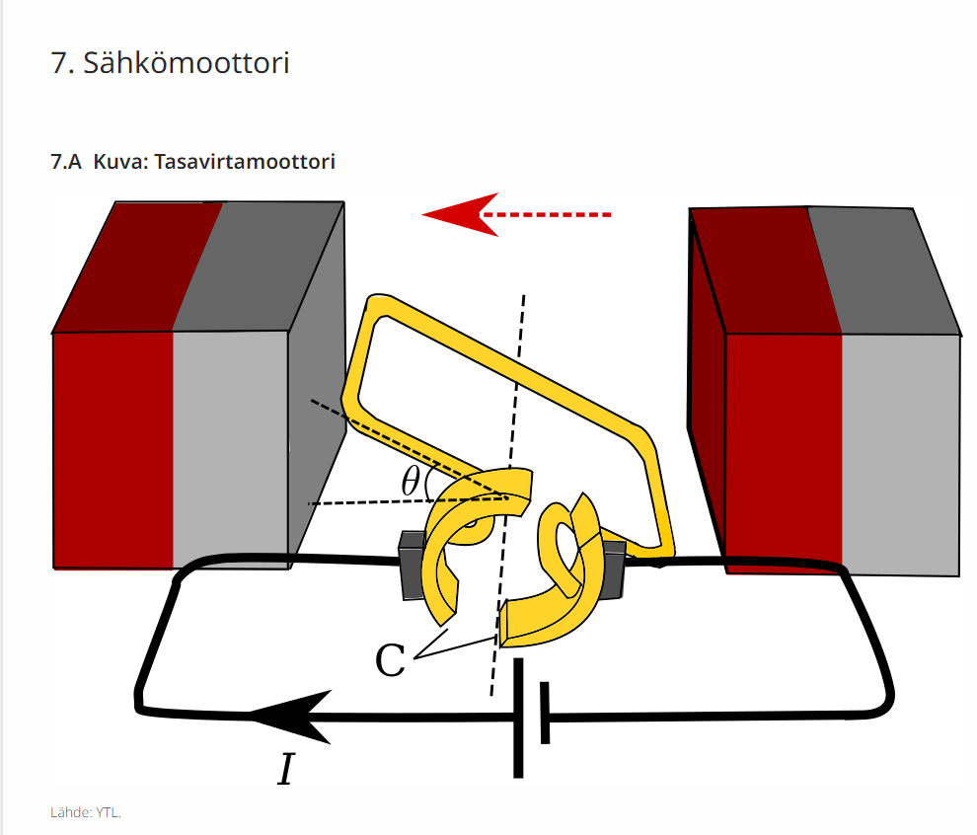

9. Keittolevyt 20 p.
Aineisto
- Kuva: Keittolevyt
- Kuva: Piirrospohja
Tehtävänäsi on vertailla kuvan 9.A mukaisten kahden keittolevyn energiatehokkuutta keitettäessä vettä. Kuvassa 9.A vasemmalla on induktiokeittolevy ja oikealla perinteinen valurautakeittolevy.

9.1 Kuvaile pääpiirteissään, miten vertailet keittolevyjen energiatehokkuutta. Mitä ja miten mittaat tai määrität? Erittele mitä tekijöitä tulee ottaa huomioon, jotta tulokset olisivat mahdollisimman luotettavia. 10 p.

9.2 Hahmottele graafinen esitys siitä, millaista mittausdataa oletat mittauksista saatavan. Halutessasi voit käyttää tulosten esittämisen apuna aineiston 9.B piirrospohjaa. 6 p.

9.3 Tutkimuksessa osoittautuu, että toinen keittolevyistä on energiatehokkaampi. Mistä fysikaalisista syistä ero energiatehokkuudessa johtuu? 4 p.
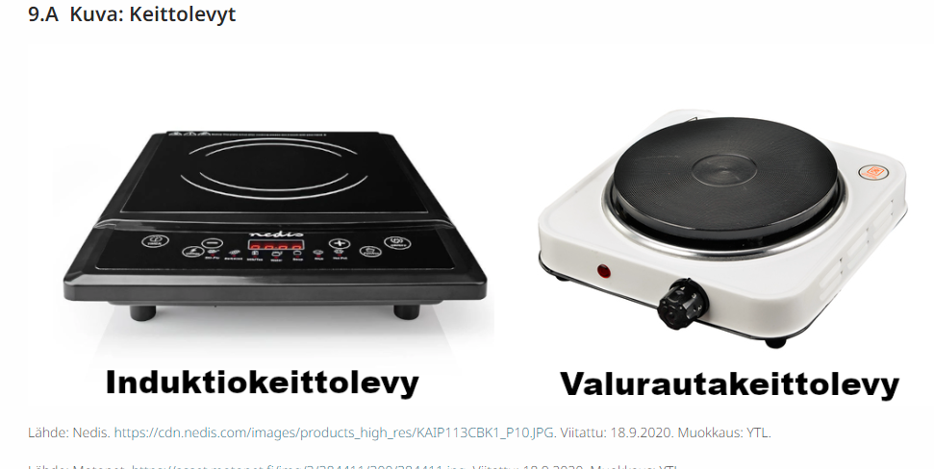

7. Heijastuminen ohuesta kalvosta 15 p.

7.1 Selitä lyhyesti, miksi pintoja peittävät ohuet valoa läpäisevät kalvot, esimerkiksi veden pinnalla oleva öljykalvo, vaikuttavat valon heijastumiseen pinnasta. 6 p.

7.2 Lasin pinnalla on ohut tasapaksu asetonikerros. Kun pintaa valaistaan kohtisuorasta suunnasta, havaitaan sen heijastavan parhaiten valoa, jonka aallonpituus on 630 nm. Kuinka paksu asetonikerros on? Asetonin taitekerroin on 1,25, lasin 1,50 ja ilman 1,00. 9 p.

11. Maapallon pinnan lämpösäteily 20 p.
Aineisto
- Kuva: Maanpinnan lämpösäteilyn spektri yläilmakehästä mitattuna
- Kuva: Maanpinnan lämpösäteilyn alueellinen jakauma yläilmakehästä mitattuna
Kuva 11.A esittää maapallon pinnan lähettämän lämpösäteilyn intensiteettijakaumaa eli spektriä, joka on mitattu ilmakehän yläosasta. Spektri on esitetty aaltoluvun eli aallonpituuden käänteisluvun funktiona.

11.1 Intensiteettijakauman muodossa erottuu selkeitä kuoppia kohdissa A ja B. Mikä on kohdan A kuoppaa vastaava aallonpituusväli? Mistä nämä kuopat intensiteettijakaumassa johtuvat? 6 p.

11.2

Mitattuun dataan on sovitettu mustan kappaleen säteilyspektri. Kuinka suuri on sovitteen perusteella maapallon pintalämpötila? Hyödynnä tässä Wienin siirtymälakia taajuuden suhteen esitettynä:

f_{\rm max}=\frac{\alpha}{h}k\,T,

jossa h on Planckin vakio, k on Boltzmannin vakio ja α ≈ 2,8214.

8 p.

11.3 Kuva 11.B esittää yläilmakehästä mitattua lämpösäteilyn intensiteetin alueellista jakaumaa maapallolla. Jakauma on keskiarvoistettu vuosilta 2003–2011. Selitä lyhyesti, mitkä tekijät vaikuttavat säteilyn alueellisiin vaihteluihin. 6 p.

